СОГЛАСОВАНО УТВЕРЖДАЮ
на педагогическом совете № 4 Заведующий МАДОУ г.Нижневартовска протокол от________20 № 4 ДС 29 «Елочка»
_________ Т.М.Корнеенко
Приказ от__________ 20 №_______

ПАСПОРТА ГРУППЫ
общеразвивающей направленности
среднего дошкольного возраста от 5 до 6 лет №1 (корпус 2)
на 2021 – 2022 учебный год

Воспитатели:
Дедкова С.М.
Сулейманова Д.С.

г.Нижневартовск

Групповая ячейка № 4  Группа для детей среднего дошкольного возраста  Общие данные:  Возрастная группа: от 4 до 5лет  Количество детей: 24 из них:  Мальчиков 12 чел.  Девочек 12 чел.  Воспитатели:  Дедкова С.М.  Сулейманова Д.С.  Помощник воспитателя:  Золотухина Е.Г. | 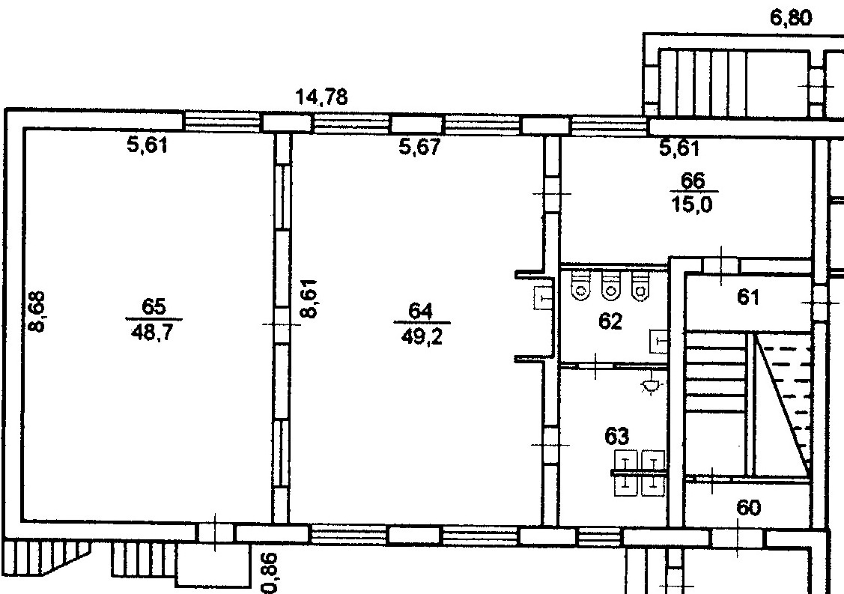
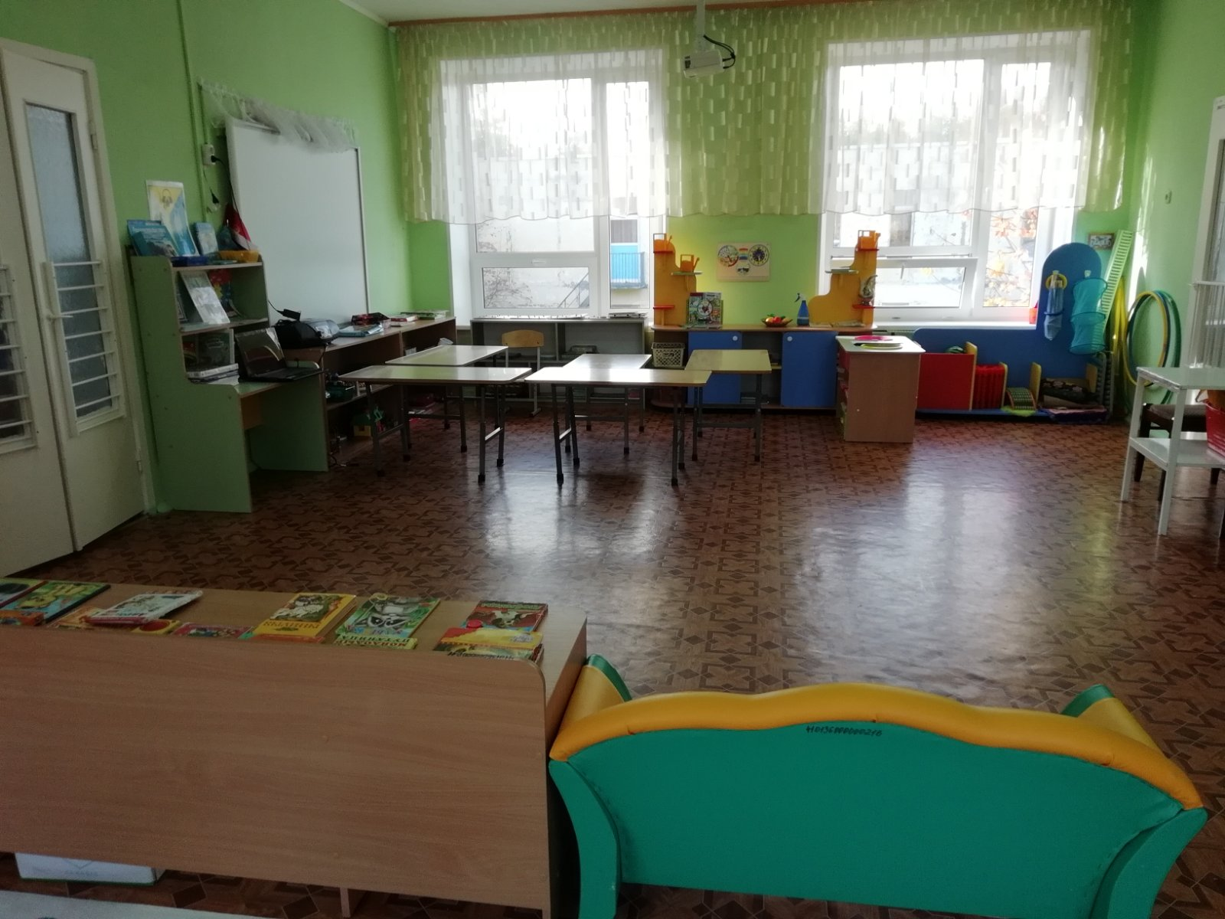
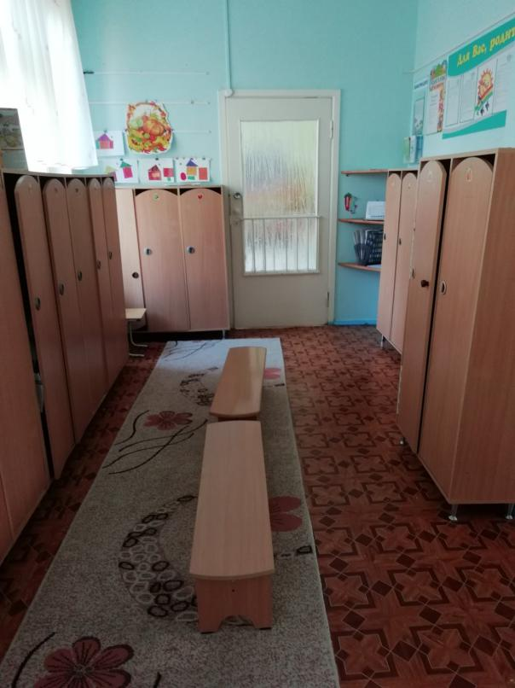
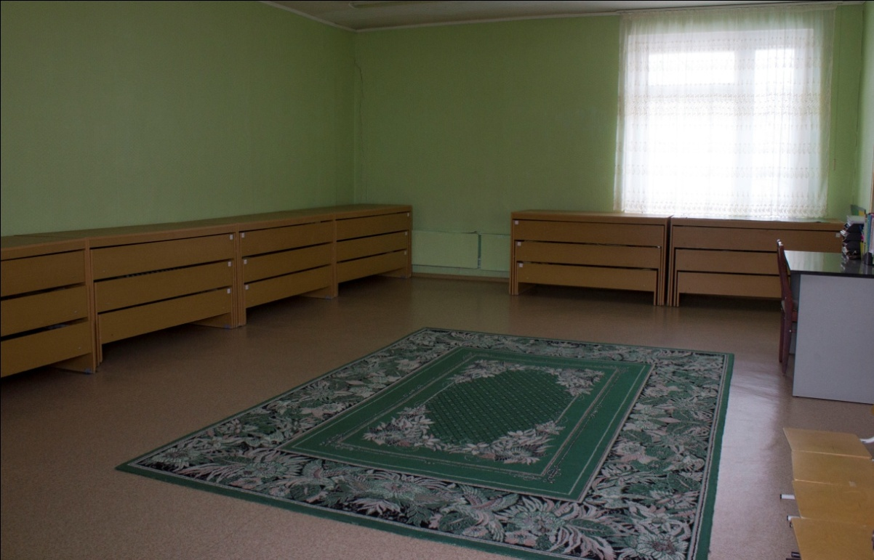

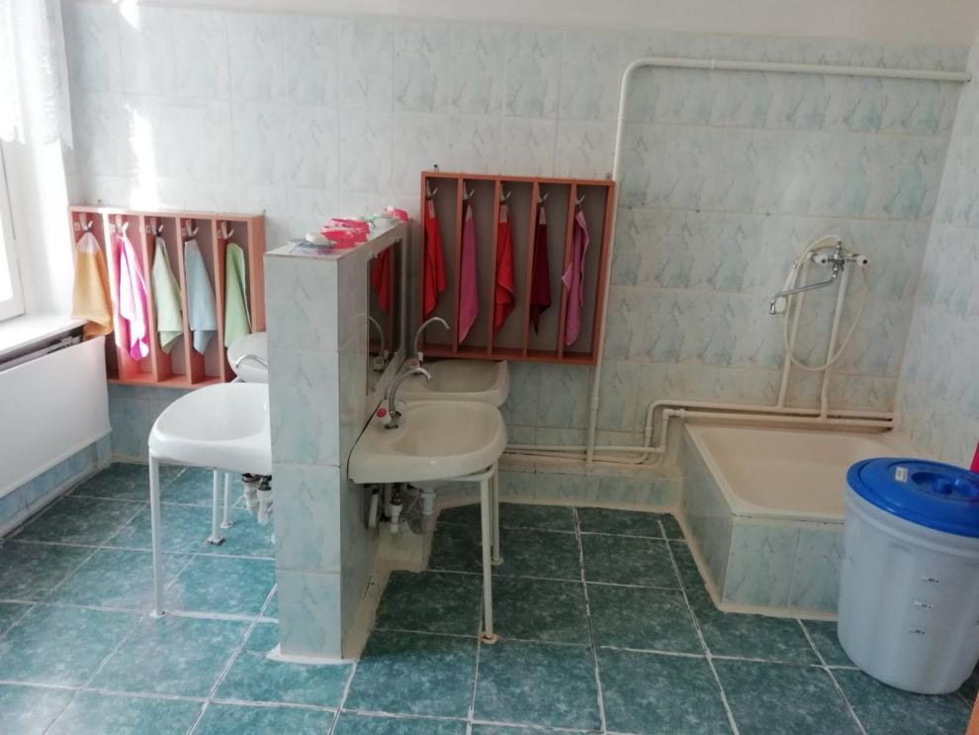

СанПиН 1.2.3685-21

раздел IV. Требования к зданию, помещениям. оборудованию и их содержанию

Групповая ячейка | Норма по  СанПиН  1.2.3.3685-21 | Фактическая площадь | Допустимое количество воспитанников | Фактическая наполняемость | Кол-во детей с учетом  1.2.3.3685-21
Приемная | 18,0м² | 14,9м² | 25 | 24 | 25
Групповая | 2 м²/чел. | 48,8м² | 25 | 24 | 25
Спальня | 2 м²/чел. | 48,5 м² | 25 | 24 | 25
Туалетная комната | 0,8 м²/чел.

СанПиН 1.2.3685-21
раздел V. Требования к внутренней отделке помещений дошкольных организаций

№ п/п | Наименование |  |  | Фактическое количество | План
Перечень оборудования групповых помещений
1 | Столы детские |  |  | 5
2 | Стулья |  |  | 24
3 | Уголок природы |  |  | 1
4 | Нестандартное оборудование для профилактики плоскостопия |  |  | 4
5 | Игровая панель «Кухня» |  |  | 1
6 | Игровая панель «Магазин» |  |  | 1
7 | Игровая панель «Парикмахерская» |  |  | 1
8 | Игровая панель «Уборочный инвентарь» |  |  | 1
9 | Игровая панель «Ремонтная мастерская» |  |  | 1
10 | Игровая панель «Больница» |  |  | 1
11 |  | Стеллаж для цветов |  | 1
12 |  | Мольберт |  | 1
13 |  | Мебель «Парикмахерская» |  | 1
13 |  | Мебель «Театральный уголок» |  | 1
14 |  | Телевизор |  | 1
15 |  | Полки для игрушек |  | 4
16 |  | Магнитная доска |  | 1
17 |  | Термометр |  | 1
Спальня
1 |  |  | Кровати раздвижные 3-уровневые | 9
2 |  |  | Рабочий стол воспитателя | 1
3 |  |  | Шкафы для пособий | 1
4 |  |  | Стулья для воспитателей | 2
5 |  |  | Детские стулья | 2
6 |  |  | Детские столы | 1
7 |  |  | Термометр | 1
8 |  |  | Шкаф для одежды персонала | 1
Приемная
1 |  |  | Шкафчики детские | 25
2 |  |  | Шкаф угловой | 1
3 |  |  | Аптечка | 1
4 |  |  | Скамейка детская | 2
5 |  |  | Термометр | 1
Туалетная комната
1 |  |  | Унитазы детские | 3
2 |  |  | Раковины для умывания | 4
3 |  |  | Поддон | 1
4 |  |  | Шкаф для хранения уборочного инвентаря | 1
5 |  |  | Шкафы для полотенец | 4
6 |  |  | Инвентарь для закаливания:  Коррекционные дорожки разной структуры  Фланелевые дорожки  Стаканчик мерный  Таз | 5  4  1  1
7 |  |  | Инвентарь для мытья игрушек:  Корзина  Таз  Мерные стаканчики  Клеенка  Пеленка | 1  1  2  1  1

Оборудование для обеспечения безопасности в групповых помещениях

№ п/п | Наименование | Фактическое количество | План
1. | СИЗ «Алина» | 27
2. | Фонарик | 1

Санитарно-гигиенические правила работы в группе
- Столы в группе установлены в 2 ряда: (параллельно друг другу) расстояние от наружной стены до первого ряда столов 0,6 - 0,7 м. (ростовые показатели столов 1 (460), стульев 1 (260); столов 0 (400), стульев (220)
- Воспитатель постоянно следит за правильностью посадки воспитанников за столом.
- Между ОД установлены перерывы не менее 10 минут.
- В группе соблюдается температурный режим 18° при относительной влажности 40 - 60%, температурные перепады в пределах (2-3°).
- Групповое помещение проветривается: по графику проветривания.
- Мытье игрушек: ежедневно в конце рабочего дня с мыльно-содовым раствором.
- Смена постельного белья - не реже 1 раза в неделю, постельные принадлежности маркируются у ножного края.
- Туалетные помещения разделены на умывальную зону и зону санитарных узлов: умывальников – 4 шт., унитазов – 3 шт.
- Для проведения гигиенических процедур установлены душевые поддоны

- Игровые центры

№ п/п | Наименование игрового центра | Материал
1. | Центр «Здоровья» | Спортивный инвентарь:  Кегли - 2 набора, кубики - 1 набор, мячи маленькие пластиковые - 16 шт., мячи резиновые - 6 шт., кольцеброс - 2 набора, дарц - 2 шт., обручи - 5 шт., платочки - 13 шт., ленточки - 26 шт., скакалки - 7 шт., маски -10 шт., цветные султанчики - 10 шт., ракетки - 1 набор, флажки - 8 шт., бубны - 2 шт., массажные мячи - 5 шт., , мешочки с песком для равновесия - 13 шт., картотека подвижных игр.
1. | 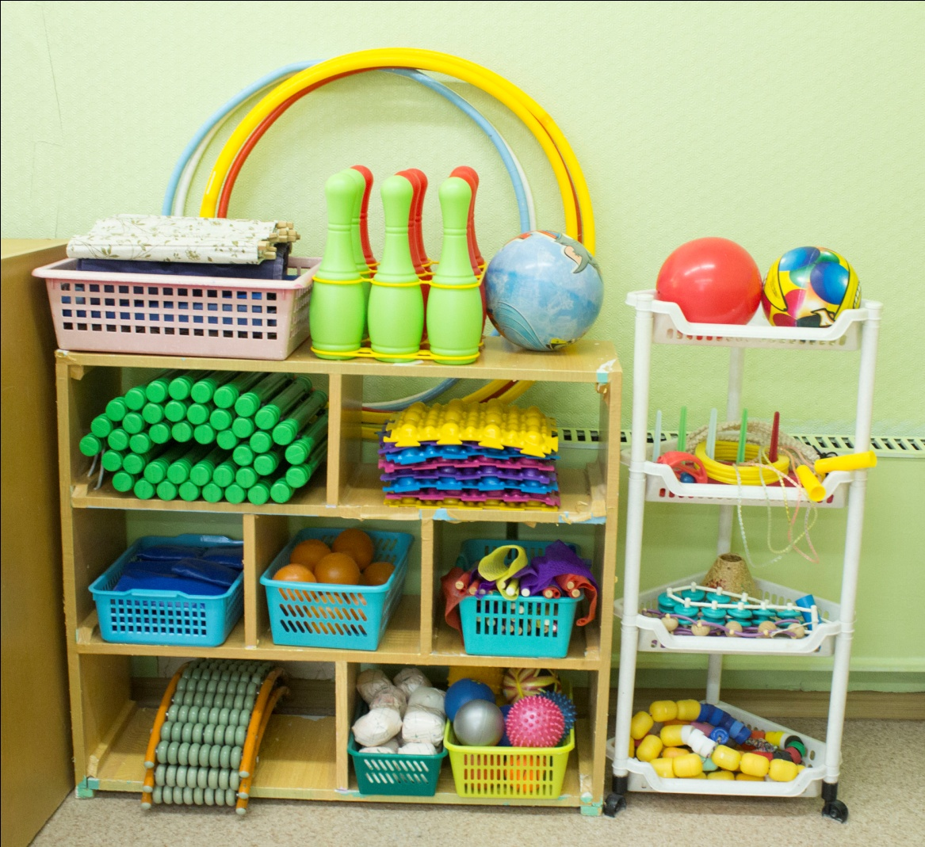
2. | Центр «художественного творчества» | Материалы для изобразительного искусства:  Кисти тонкие, средние и толстые – по 26 шт., гуашь – 12 шт., стеки – 30 шт., пластилин – 26 шт., цветная бумага -10 шт., картон – 10 шт., ножницы – 26 шт., клей – 10 шт., дощечки – 26 шт., палитра – 26 шт., стаканчики для воды – 12 шт., акварель – 26 шт., восковые мелки – 13 шт., подставки для кистей – 10 шт., трафареты – 25 шт., цветные карандаши – 26 шт., фломастеры – 6 шт., раскраски – 15 шт., дидактические игры, альбомы росписи (хохлома, гжель, дымковская, жестовская).
2. | 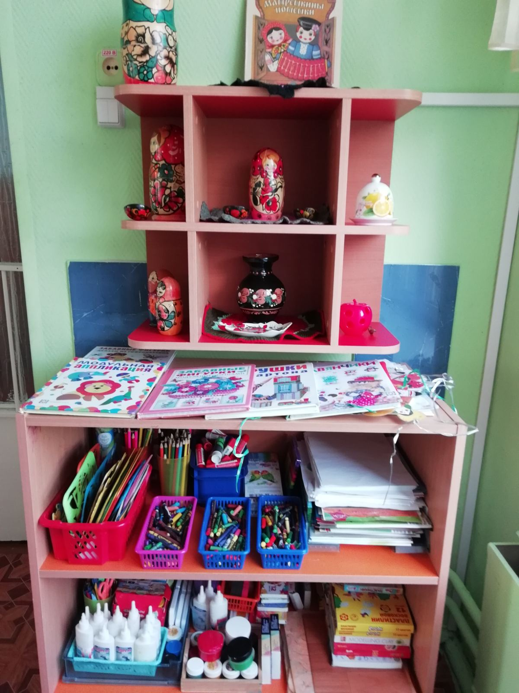
3.  . | Театрально - музыкальный центр | Наглядный материал и дидактические игры  Мнемотаблицы, персонажи сказок :настольный театр (4 комплекта), пальчиковый театр (2 комплекта), ложковый театр ( 1 комплект), теневой театр (1 комплект), музыкальные инструменты (1 комплект), маски ( 1 комплект), костюмы для ряжения (1 комплект), ширма 2 шт.
3.  . | 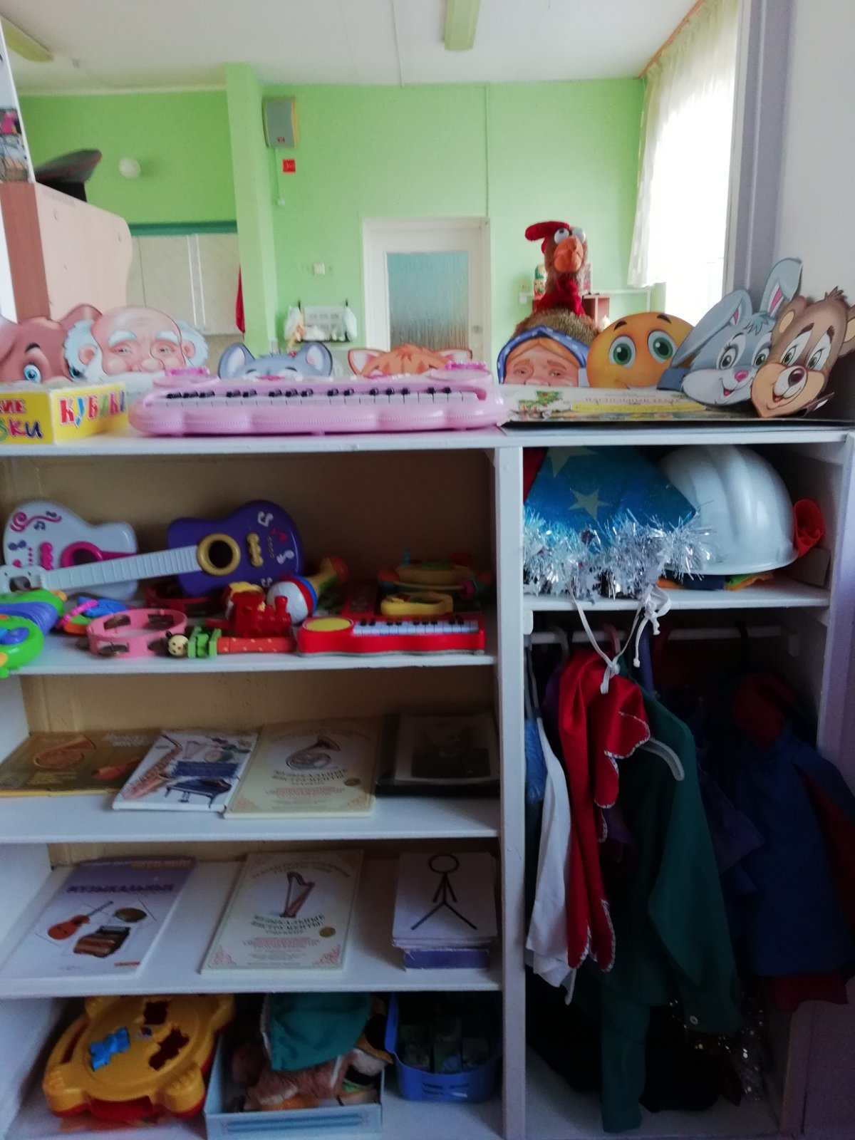
4. | Центр «Коммуникации и кругозора» | Наглядный материал и дидактические игры  Предметные картинки на звуки (начало, середина, конец слова)  Речевой материал: стихи, чистоговорки, потешки, скороговорки …  Игры на развитие дыхания и речевого внимания  Предметные и сюжетные картинки  Картинки для составления предложений и рассказов  Предметные картинки по всем тематическим разделам программы  Фланелеграфы, звуковые часы, иллюстрации по сказкам, схемы для составления предложений, слов.  Мнемотаблицы
4. | 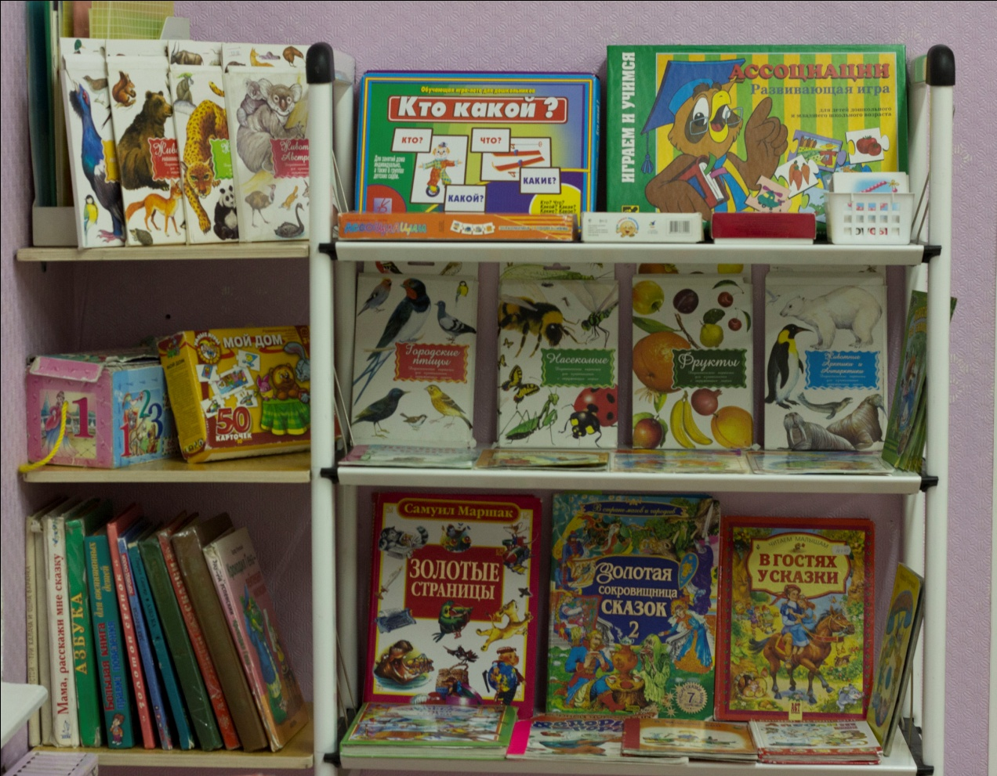
5. | Центр математики | Дидактические игры: «Цифры», «Время», «Колумбовое яйцо», «Наблюдательность», «Формы», «Соты Кайе», «Все о времени», «Числовые цепочки», «Веселый счет», «Домик», «Арифметика», «Мы считаем», «Большой-маленький», «Цвет», «Сложи узор», «Чудо кубики», «Геометрические вкладыши», «Логическая мозайка», «Магнитные пифагорики», «Магнитные истории», «Геометрические фигуры», «Мозаика крупная», "Танграм", "Занимательный квадрот", кубики Никитина, вкладыши, ребусы, загадки, тематические альбомы, лабиринты, картинки для решения примеров и задач, круги Эйлера, часы, пазлы для состава числа из двух меньших.
5. | 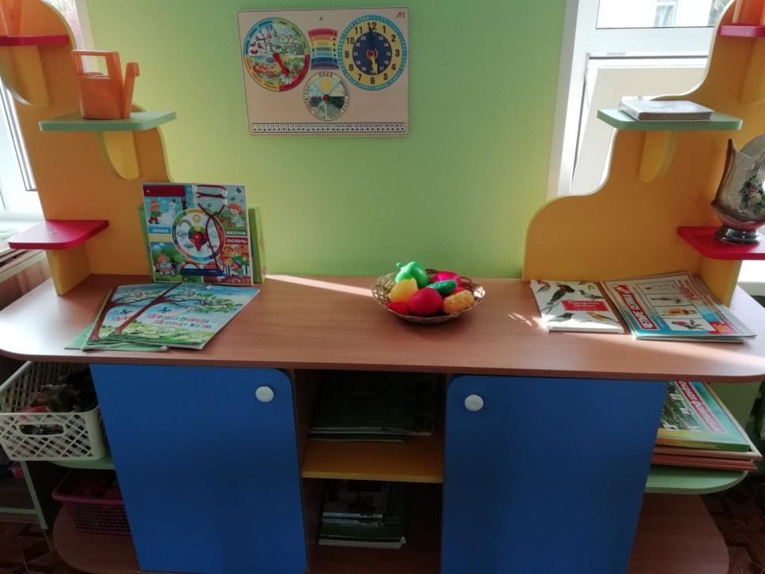
6. | Конструктивный центр | «Лего» крупный конструктор - 1 набор, «лего» - 1 набор, деревянные наборы - 4 шт., конструктор «Ферма» - 1 набор, стул - 1 шт., грузовая машина - 2 шт., мотоциклы - 1 шт., маленькие машины - 15 шт., легковые машины - 10 шт., гоночная - 4 шт., инструменты - 1 набор, схемы для конструирования, маленькие игрушки.
6. | 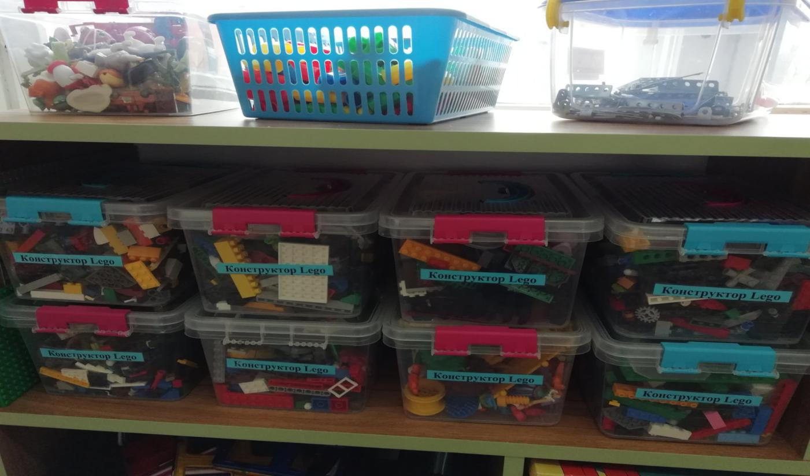
7. | Центр сюжетно-ролевых игр | Маски – 10 шт., платья –5 шт., платки – 8 шт., жилетки – 5 шт., накидки – 2 шт., домик – 2 шт., посуда – 3 набора, куклы – 9 шт., столик «салон красоты», медицинский набор -1, предметы домашнего обихода, мебель для кукол, диван 1 шт., наборы овощей и фруктов 2 шт., магазин 1 шт., предметы - заместители 1 шт. коляска 1 шт.
7. | 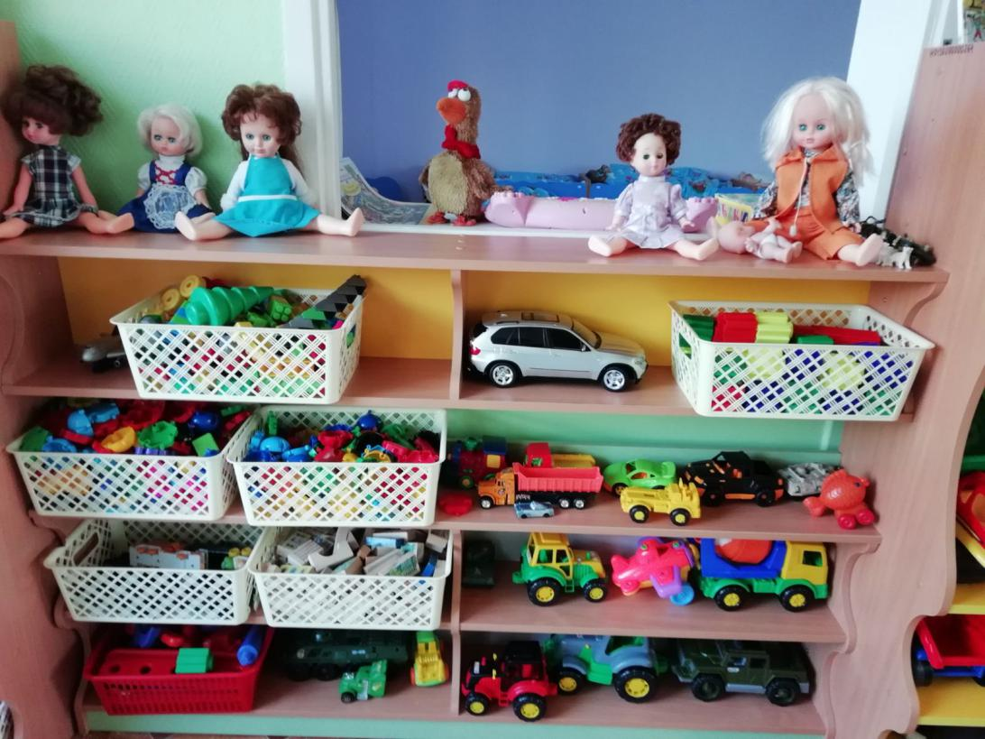

8. | Центр безопасности | Специальные машины: пожарные машины – 3 шт., рация – 1 шт., машина МЧС – 1 шт., жезл – 1 шт., 1 набор дорожных знаков, каски – 1 шт.,  фуражки – 2 шт., рация – 1 шт., светофор – 3 шт., телефон – 1 шт., огнетушитель – 3 шт., конструктор «Юный пожарный», настольная игра «Пожарные», дидактические игры: «Дорожные знаки», «Уроки безопасности», «Светофорик», «Час пик», автопарковка - 2 шт., Художественная литература по безопасности для детей, комплекты наглядных пособий по ОБЖ, методическая литература.
8. | 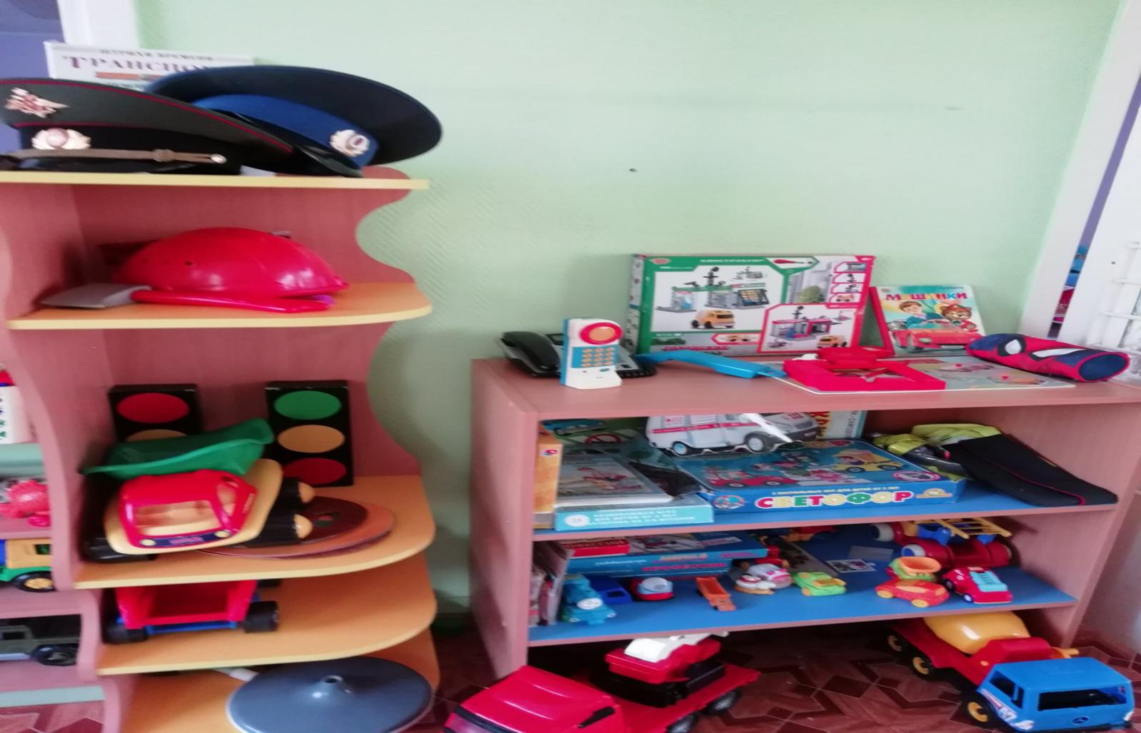
9. | Центр науки и естествознания | Растения, наглядность (планшеты, плакаты, тематические альбомы, календарь погоды), природные ископаемые, глобус.  Оборудование для экспериментирования:  Микроскоп, зеркала, лупы, магниты, воронки, шприцы, песочные часы, пипетки, мензурки, сосуды разной величины, мерные стаканы, вата, марля, бинт, ситечки, песок, глина, модели часов, бумага копировальная, калейдоскопы, шарики - пластмассовые, деревянные, стеклянные, железные, резиновые, весы, игрушки для игр с водой, модели: «долгота дня», «время года», «сутки», мыльные пузыри, разноцветные стёкла, шишки, сахар, соль.  Дидактические игры:  «Животные Севера», «Животные жарких стран, Лото «Насекомые», Лото «Овощи, фрукты», ребусы, загадки, тематические альбомы, лабиринты.
9. | 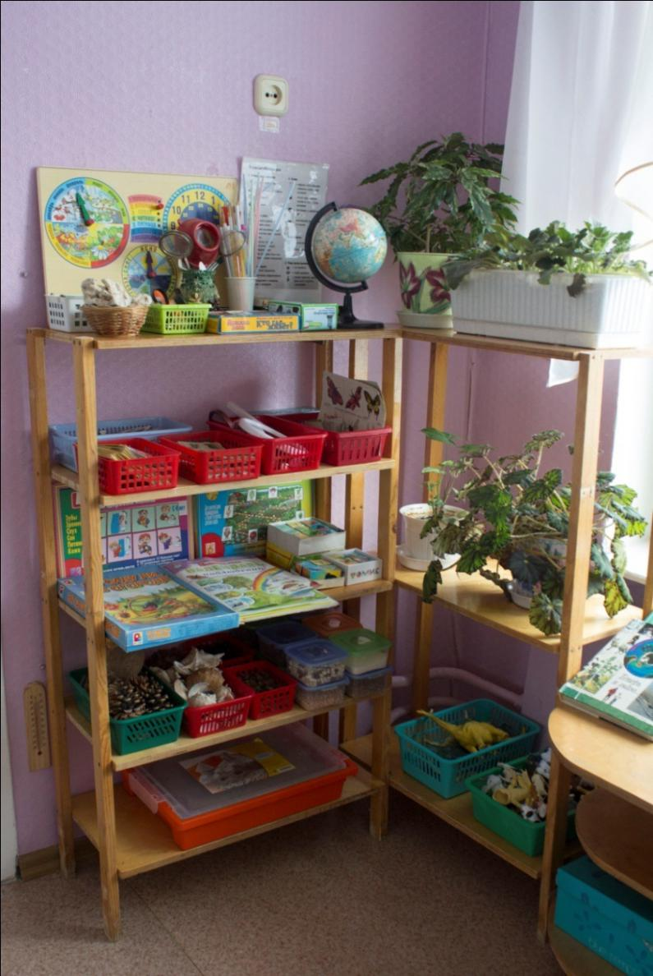

Перечень методической литературы

№ п/п | Наименование литературы | Фактическое количество | План
 | Е.А.Нефедова, О.В.Узарова" Готовимся к школе" | 1
 | Семейная книга для чтения под редакцией В.М.Логиновой | 1
 | В.В.Гербова «Развитие речи в детском саду. средняя группа»; | 1
 | Н.С.Варенцова «Обучение дошкольников грамоте»; | 1
 | Т.С.Комарова «Изобразительная деятельность в детском саду. средняя группа»; | 1
 | В.Волина "Праздник букваря" | 1
 | И.Ю.Митюгин "Как запомнить цифры" | 1
 | Т.И.Осокина, Е.А.Тимофеева «Подвижные игры для малышей»; | 1
 | И.А.Лыкова «Изобразительная деятельность в детском саду»; | 1
 | И.М. Новикова «Формирование представлений о здоровом образе жизни у дошкольников» Издательство Москва-Синтез, М., 2009 г. Для работы с детьми 2 -7 лет | 1
 | Физическая подготовка детей 3-4 лет к занятиям в школе издательство "Просвещение" 1980г. | 1
 | С.Н. Теплюк. Занятия на прогулках с детьми дошкольного возраста. | 1
 | "Чего на свете не бывает?" Москва Просвещение 1991г. | 1
 | Т.Г.Кобаева «Организация деятельности детей на прогулке». | 1
 | О.С Ушакова, Н.В.Гаврин "Знакомство дошкольников с литературой" | 1
 | Л.Ю. Павлова « Сборник дидактических игр по ознакомлению с окружающим миром» М – С 2014 | 1
 | "244 упражнений для маленьких гениев" Е.В,Котова, С.В.Кузнецова, Т.А.Романова | 1
 | Т.Ф. Саулина « Ознакомление дошкольников с правилами дорожного движения». М – С , 2010 | 1
 | В.В. Гербова. « Приобщение детей к художественной литературе» М – С., 2005 | 1
 | В.В. Гербова. «Развитие речи детей в разновозрастной группе детского сада» | 1
 | Дидактические игры в детском саду, А.К. Бондаренко – Москва «Просвещение», 1991г. | 1
 | Хрестоматия для младшего дошкольного возраста Москва Просвещение 1990г. | 1
 | Программа воспитания и обучения в детском саду под редакцией М.А.Васильева | 1
 | Краснощекова Н.В. «Сюжетно-ролевые игры для детей дошкольного возраста» | 1
 | Петрова Т.И., Маханева М.Д. «Театрализованные занятия в детском саду» | 1
 | Буре П. «Дошкольник и труд». | 1
 | Павловой Л.Ю. «Трудовое воспитание в детском саду». | 1
 | Авдеева Н.Н., Князева О.Л., Стёркина Р.Б. «Основы безопасности детей дошкольного возраста». | 1

План развития группы

№ п/п | Оборудование, материал | Количество
1 | Набор мелкой посуды | 1
2 | Набор для лего – конструирования для девочек | 1
3 | Детская мебель (диван, кресло) | 1
4 | Наглядные пособия для дидактических игр «Блоки Дьенеша», | 10
5 | Пополнение медиатеки для ИКТ. | 5

Перечень выносного материала
№ п/п | зона | Перечень оборудования
1 | Зона свободной двигательной деятельности | Кольцебросы, кегли, скакалки, городки, ракетки для игр в бадминтон и малый теннис, сетки для перебрасывания через них мячей, кольца с сетками для бросания в них мячей, мячи разных размеров. Машинки-каталки.
2. | Зона сюжетно-ролевых игр | Куклы, коляски для кукол, игровая мебель, посуда, атрибуты для игр «Магазин», «Семья», «Автобус» и др. Машины большие.
3. | Зона игр с песком и ветром | Совки, формочки, воронки, ведерки, грабли, сито. Плоскостные игрушки: дома, деревья, человечки, животные, дорожные знаки. Объемные игрушки: машинки, люди. Природный материал: ракушки, шишки, камни, веточки. Модели построек: мосты, ворота, замки. Трамбовка. Игрушки для игр на поддувание: султанчики, вертушки, флажки, мыльные пузыри, воздушные шары
4. | Зона игр с водой | Надувные бассейны, большие тазы или ванны.  Губки, удочки, сачки.  Водоплавающие игрушки.  Природный материал: камушки, ракушки.  Средства передвижения: лодочки, плоты, парусники.  Предметы для игр экспериментирования с водой:  стаканчики-переливайки, насадки с разными отверстиями, емкости разного объема, формы и прозрачности.
5. | Зона спокойных игр | Изобразительные материалы: мелки, разные виды бумаги, клей, краски, кисточки, карандаши, фломастеры, штампы, губки, трубочки, пластилин, стеки. Салфетки.  Природный материал. Бросовый материал: лоскутки, ленты, картинки для составления коллажа. Книги, настольно-печатные игры
6. | Зона игр с крупным строительным  материалом | Крупный строительный материал: кубы, кирпичи, бруски
7. | Зона трудовой деятельности | Лопатки, веники, грабли, метелки.  Тачка или носилки с бортиками для переноски земли, песка, опавших листьев.  Совки для выкапывания и посадки растений, для окучивания и рыхления почвы.  Ручные цапки – «кошки» для рыхления земли.  Лейки

